Страна маленького гения

Инновационный проект

2018-2021г.

ПОРТАЛ «ЭКОМИР»
Классификация профессий «Человек – живая природа»

Профессии типа "человек – живая природа" включают:  Профессии, связанные с сельским хозяйством, пищевой промышленностью, медициной и научными исследованиями (биология, география). Определенный интерес к природе должны иметь психолог, менеджер по туризму и гостиничному бизнесу...  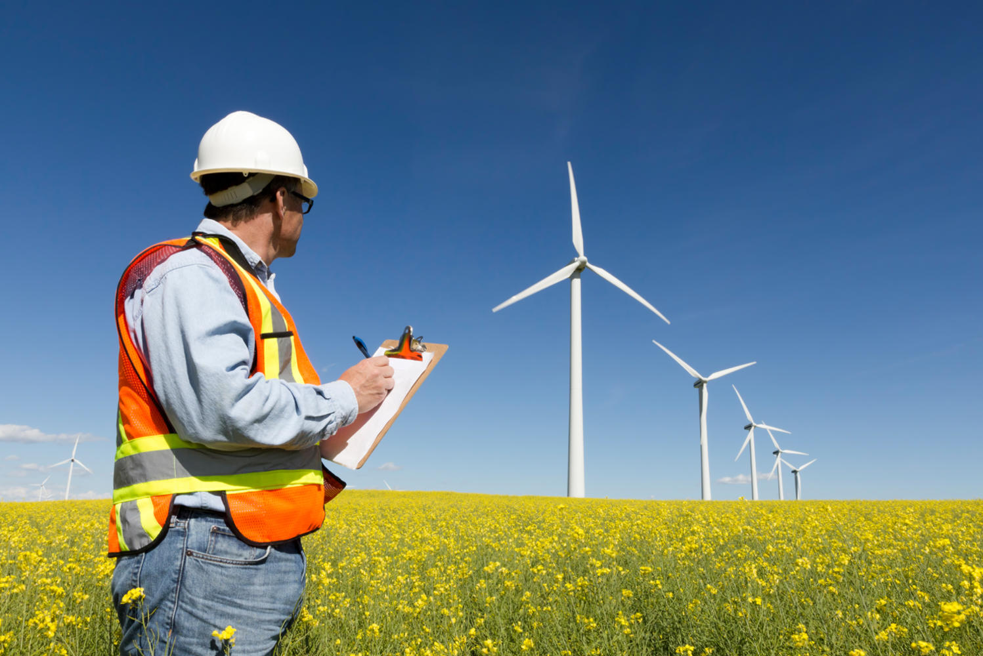 |  | Профессии: семеновод,  мастер-животновод, зоотехник,  агроном,  кинолог,  лаборант химико-бактериологического анализа и др.  Предмет труда: растительные организмы, животные организмы, микроорганизмы.  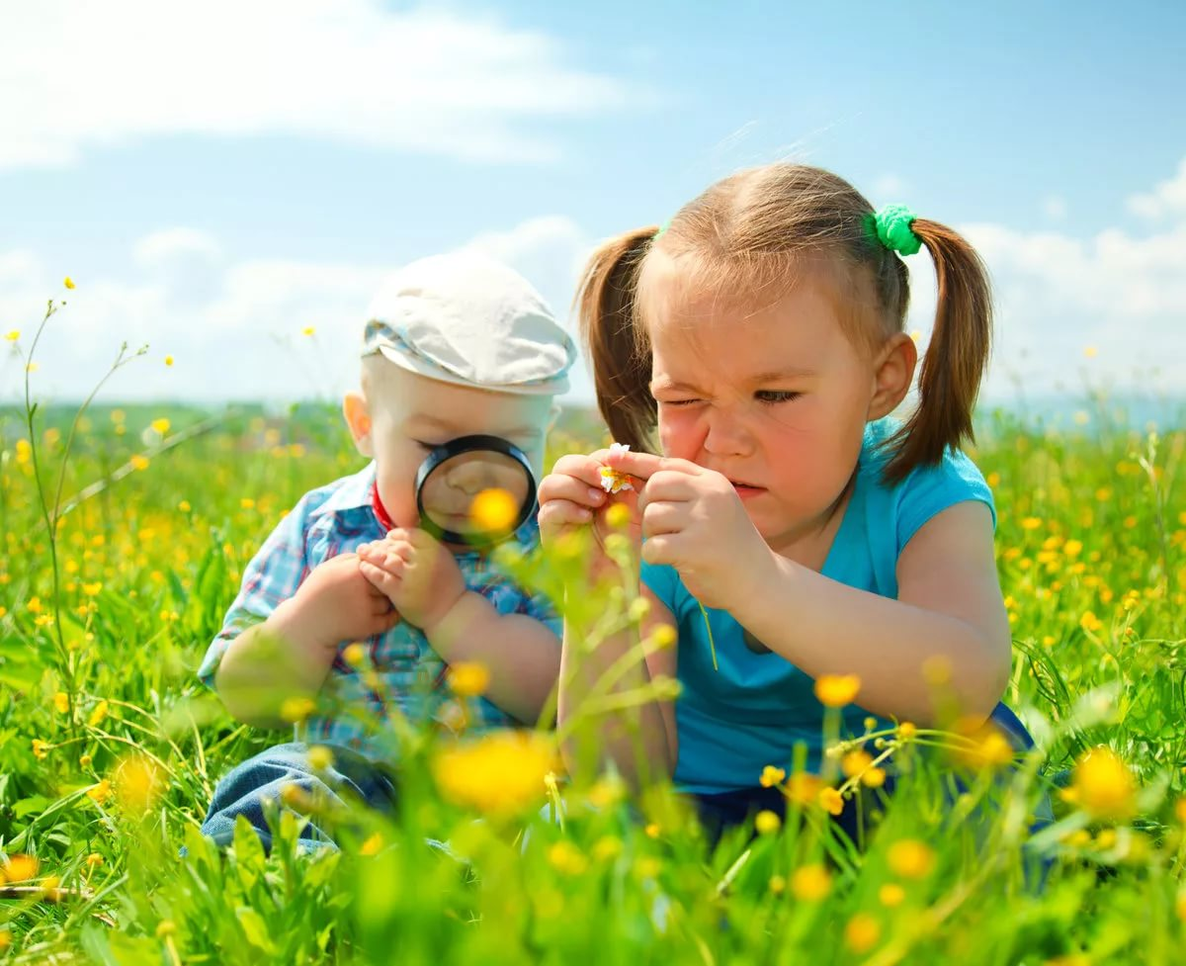
Эколо́гия — наука о взаимодействиях живых организмов и их сообществ между собой и с окружающей средой

